GARANT-Türen im Einklang mit der Natur

AMRUM-Weißlacktüren mit Stil

Eine frische Brise weht über das Meer. Möwen und blauer Himmel lassen die einzigartige Naturlandschaft zum Teil unberührt erscheinen. Amrum- das kleine Eiland in der Nordsee hat die GARANT Türen und Zargen GmbH zu einer ganz besonderen Modellreihe inspiriert. Die schlichte Weißlackoberfläche strahlt eine gewisse Eleganz aus und spiegelt so den unverwechselbaren Charakter der Insel wider.

Weißlackoberflächen liegen voll im Trend. Mit der zeitlos modernen Kassettenoptik beweisen die AMRUM-Türen einmal mehr ein ganz besonderes Stilbewusstsein und setzen markante Akzente. In einer Vielzahl verschiedener Ausführungen erhältlich, schaffen sie ein reizvolles und gemütliches Ambiente. Geschlossene Türblätter garantieren eine entsprechende Privatsphäre. In Verbindung mit facettenreichen Gläsern bieten diese Modelle ein abwechslungsreiches Aussehen. Ob zeitlose Mattierungen, oder filigrane Designs mit feinsten Motiven– Gläser bieten eine schier unerschöpfliche Auswahl. So werden anspruchsvolle Ideen in brillanter Weise umgesetzt.

Ob bunte kräftige oder dezente Farben mit denen Räume ausgestattet werden, die AMRUM ist die perfekte Ergänzung für ein überaus angenehmes Wohngefühl. Dabei gibt es keine Kompromisse: von der Standardtür bis hin zu den einzelnen Funktionen, die es zu erfüllen gilt, deckt die AMRUM ein breites Spektrum ab. Als Wohnungseingangstür ist Sie in verschiedenen Klimaklassen erhältlich und bietet zudem die Voraussetzungen für ein sicheres Wohnen. Einbruchhemmend und/ oder dem Schutz vor Rauch und Feuer sind wichtige Eigenschaften die eine Tür im Alltag bestehen muss. Der Inbegriff von starkem Design und Funktionalität setzt dieser Tür kaum Einsatzgrenzen. Ob im privaten oder im Objektbereich, die AMRUM wird ihren Ansprüchen stets gerecht.

Natürlich und schön, so kann man die AMRUM mit wenigen Worten beschreiben. Weiß wie der Sand und die Wolken über der idyllischen Insel.

Die Entscheidung für GARANT-Produkte ist auch immer eine Entscheidung für den verantwortlichen Umgang mit der Umwelt. Nachhaltig, ökologisch und zukunftsorientiert– zertifiziert nach strengsten Vorgaben und Richtlinien.

Das gesamte Produktportfolio erhalten Sie unter: www.garant.de

(( 2.266 Zeichen mit Leerzeichen, ohne Überschrift))

Pressebild
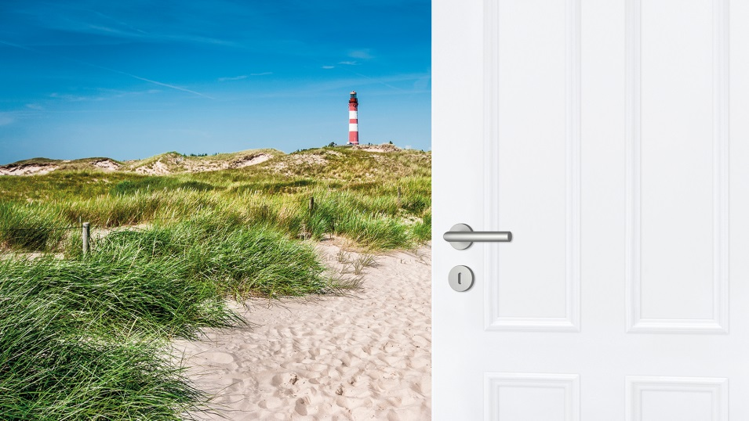

Die zeitlos moderne Kassettenoptik ist Ausdruck für ein besonderes Stilbewusstsein und setzt markante Akzente

Bild: GARANT

